ČÁSTI KVETOUCÍCH ROSTLIN
Kořen, stonek, list a květ, ze kterého se vyvíjí plod.
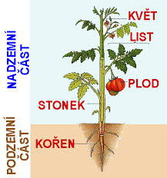
KOŘEN
- podzemní část rostliny
- upevňuje rostlinu v půdě
- z půdy bere vodu se živinami důležitými pro život rostliny
STONEK
- nadzemní pokračování kořene
- vede vodu s živinami z kořene do listů a dalších částí rostlin
- podle stavby stonku dělíme rostliny na:
- DŘEVINY - dřevnatý stonek
Podle větvení stonku se dělí na:
keře a stromy
- Keře – stonek netvoří kmen, rozvětvuje se přímo u země
- Stromy – stonek tvoří kmen a korunu

- BYLINY – dužnatý stonek

LIST
- vyrůstají ze stonku
- obsahují zelené barvivo
- při výživě uvolňuje do vzduchu kyslík, který potřebují všechny živé organismy k dýchání

KVĚT
- vyrůstá ze stonku a je často pestře zbarven
- slouží k rozmnožování kvetoucích rostlin
- květy opylují včely, čmeláci, motýli a jiný hmyz

PLOD
- po opylení a uschnutí květu vzniká plod, který obsahuje 1 nebo více semen.
- Plody dělíme na:
- dužnaté / rajče, okurka, meloun, pomeranč … /
- suché / kukuřice, hrách, mák, slunečnice, … /

